Kontantudlægs- afregning i zExpense via pc’en
Det elektroniske afregningssystem zExpense kan også tilgås via pc/Mac på www.zexpense.dk og der logges på med emailadresse og kode.

Tryk på dit navn på den grønne knap i højre hjørne.
Vælg private indstillinger,
Vælg Kørsel
Her kan bilens registreringsnummer indtastes én gang for alle.
Vælg brugeroplysninger
Her kan din adgangskode ændres.

Afregning af kørsel
Vælg Udgiftsposter
Vælg “Ny kørselspost”.

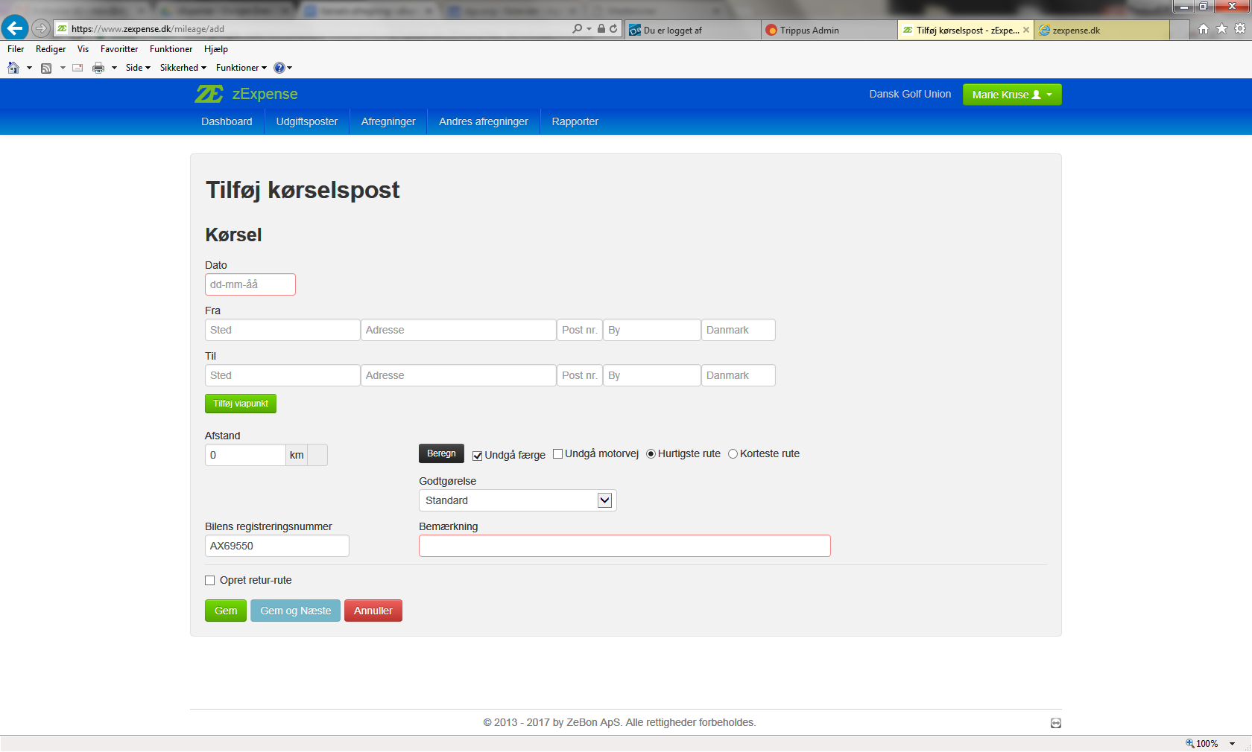
Dato skal svare 100% overens med den dato kørslen er foretaget

Indtast Fra og til adresse. Kilometer bliver automatisk beregnet.

Indtast bilens registreringsnummer (hvis det ikke automatisk hentes)

Feltet bemærkning udfyldes ved at svare på spørgsmålene hvem, hvor og hvad.

hvis der er kørt retur, så sættes der hak i opret retur-rute
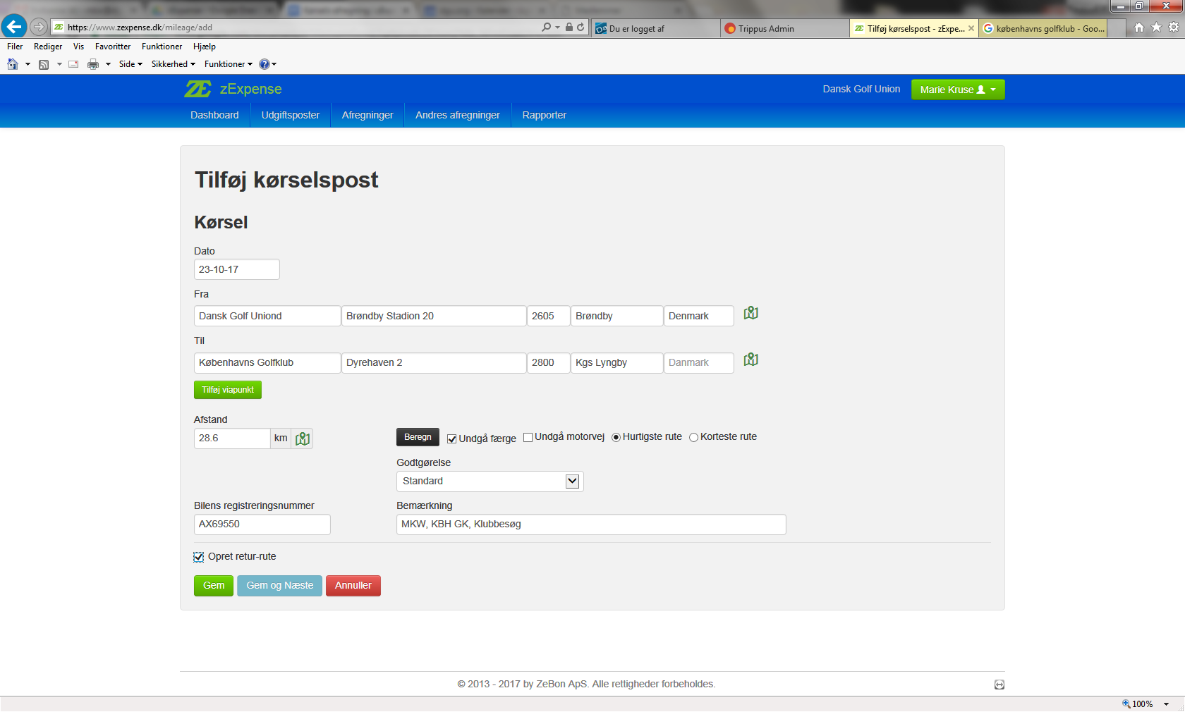

Vælg GEM

Sæt flueben ved kørslen, og tryk på den blå knap (Opret ny: Frivillig)

Nu skal konteringen/oplysninger vælges:
Spec 1 udfyldes med én af de muligheder, som rullegardinet giver. Her kan også vælges “blank”.
Spec 3 udfyldes med én af de muligheder som rullegardinet giver. Her kan også vælges “blank”.

Vælg videresend og afregningen er nu sendt til godkendelse i DGU.

